Dimension ICON原子力显微镜介绍

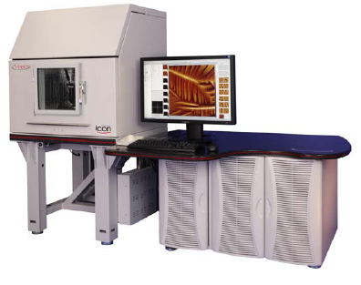

Dimension ICON原子力显微镜是Bruker 公司原子力显微镜系列中的旗舰产品。在2010年推出后，受到广大用户的好评。在国内目前也已经销售了近300台。此仪器具有非常多的其他原子力显微镜所不具备的功能。下面是Dimension ICON的技术优势：
- 样品方面
- ICON样品台尺寸210mm，样品尺寸可达210mm直径，厚度可达15mm。大样品台可适合各种尺寸的样品，样品制备更为简单。
- ICON样品台具有真空吸附功能，可马达驱动自动移动。真空吸附功能对于样品的固定更为方便。不需要用胶粘样品，从而不会污染样品。马达驱动自动移动在寻找样品扫描位置上更为方便，并且可以编程自动扫描多个区域。
- ICON样品台可360度旋转。使得扫描管可扫描到210mm样品的任何区域，而不需要手动推动样品。
2. 样品定位方面
- ICON光学系统具有5百万像素的CCD，视场范围从180um到1645um，光学分辨率可达1um；放大倍数可达1000多倍。光学系统可直接数字式缩放。样品照明光源采用LED照明，光强度由软件直接控制。
- ICON采用的是单轴垂直下针。保证了在用光学显微镜找到扫描位置后，可直接把针尖下到要扫描的位置，而不会产生偏移。
- ICON具有三方向闭环扫描管。定位极其准确。
- 横向分辨率方面
AFM成像的横向分辨率主要由针尖的曲率半径决定。只有在下针和成像过程中保护好针尖，才能获得更好的横向分辨率。而Dimension ICON原子力显微镜在横向分辨率方面具有很大的优势。
- ICON具有Smart Engage下针机制。在下针过程中不是用马达直接带动针尖去探测样品表面，它先通过压电陶瓷管伸长到极限去探测样品表面，如果没有到达样品表面，压电陶瓷管先收缩，然后用马达带动陶瓷管和探针一起往下走刚才压电陶瓷管所走的距离，再通过压电陶瓷管伸长去探测样品，这样交替地往下走。由于压电陶瓷管的控制精度远远比马达要高，所以由压电陶瓷管带动探针去探测表面不会损伤样品，同时也保护了探针不受损伤。
- ICON具有最新的Peak force tapping成像模式（Bruker专利技术）。Peak force tapping成像模式可控制针尖对样品的作用力小至几十皮牛，从而使得针尖的磨损比以前要小100倍以上。
- 针尖损耗方面：
Dimension ICON仪器由于在下针过程中具有Smart engage的方法，在成像过程中有Peak force tapping低探针力成像模式，从而使得探针的消耗比以前将少1倍以上。
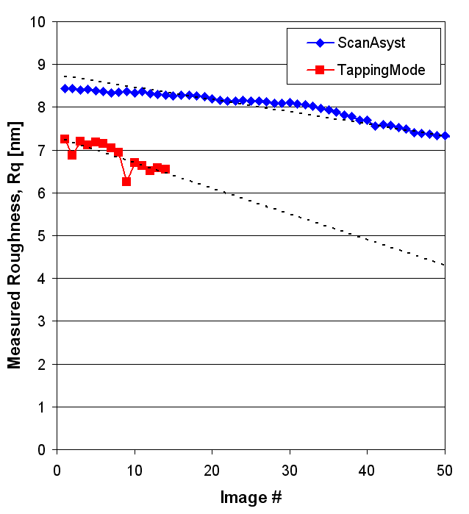
在多晶硅样品上，ScanAsyst模式与Tapping模式针尖磨损对比图。随着扫描图像的增加，Tapping模式针尖磨损急剧增加，使得测量得到的粗糙度变小。

5. 仪器性能方面：
- ICON系统Z方向开环噪音水平<0.03nm（RMS值）
- ICON系统Z方向闭环噪音水平<0.035nm（RMS值）。
- ICON系统XY方向的闭环噪音水平<0.15nm（RMS值）。
- ICON系统的热漂移水平<0.2nm/min。
6.仪器的功能方面：
在Dimension ICON仪器上具有很多Bruker的专利技术，下面这些均为其他厂家所不具有的：
- Lift mode：在进行磁力显微镜，静电力，表面电势成像时，需要使用Lift mode，这样才不会把形貌信息叠加到磁力图、静电力图和电势图中。
- TR mode：这种成像模式对于很软的、很粘的样品测量具有非常大的优势，并且可以测量样品表面的横向信息，比如与磁力显微镜结合可测量面内的磁畴分布，与导电原子力显微镜结合可测量面内的电导率分布。
- Peak force tapping：此成像模式可使得探针对样品的作用力小至几十pN，从而对于一些非常软的以前所测量不了的样品（比如液晶），现在可以进行测量。
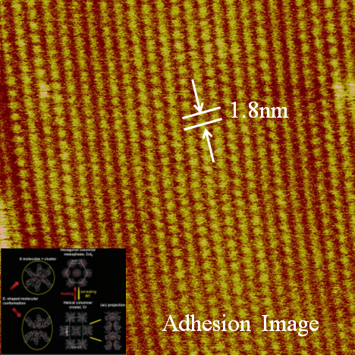
使用Peakforce Tapping获得的液晶图像

- Peakforce Tuna模式：这是Bruker 公司推出的最新一代导电原子力显微镜测量模式。在普通的导电原子力显微镜测量时，均采用的是接触模式，导电探针的导电层磨损非常快，从而导致结果不理想，重复性比较差，并且对于软的样品，附着力不强的样品，和垂直放置的柱状样品无法进行测量。而Peakforce Tuna由于采用了最新的Peakforce Tapping模式来进行导电性能测试，从而完全克服了接触模式带来的问题，可对非常软的样品，附着力差的样品和垂直放置的柱状样品进行高分辨率电流成像。
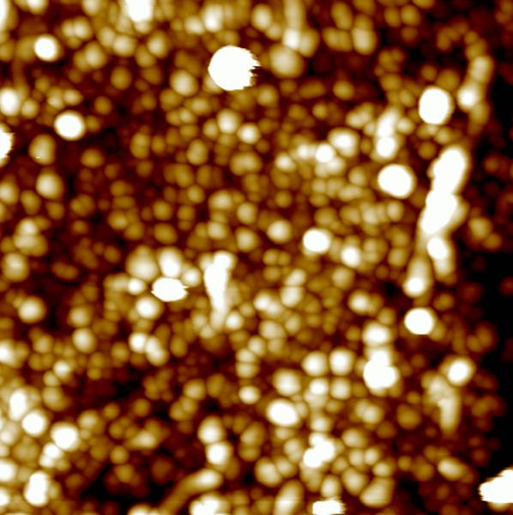

使用Peakforce Tuna获得的垂直放置的碳纳米管电流图
- Peakforce QNM模式：这是又一项Bruker专利技术,它在获得高分辨率形貌图像（像素点不少于512x512）的同时，又可以正常的成像速率获得样品上每个点的模量，粘附力和能量损失等信息，完全消除了以前在轻敲模式下相位图像会随着参数不同而发生反相的问题。
- Peakforce KPFM模式：它结合了FM-KPFM（频率调制开尔文探针显微镜）和Peakforce Tapping的优点，使得在大气下进行频率调制开尔文探针显微镜测量时可使用弹性常数比较低的探针，从而大大提高了测量的灵敏度。使得大气下的开尔文探针显微镜测量的分辨率、精度和重复性几乎可达到超高真空的水平。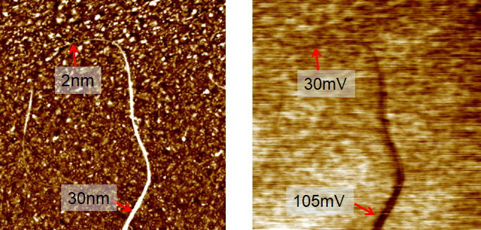
- Peakforce SECM模式：这是Bruker新开发出来的技术，它不仅把扫描电化学显微镜的测量扩展到纳米尺度，还可与Peakforce TUNA, Peakforce KPFM结合，实现溶液下的电学测量。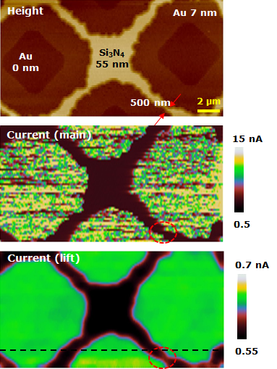
在电化学环境下同时测量样品的导电电流和电化学电流
Data Cube模式：此技术也是Bruker新推出的技术，它可与各种力学测量和电学测量模式结合，获得三维的力学测量和电学测量数据，从而使得研究者更容易找到关键数据点。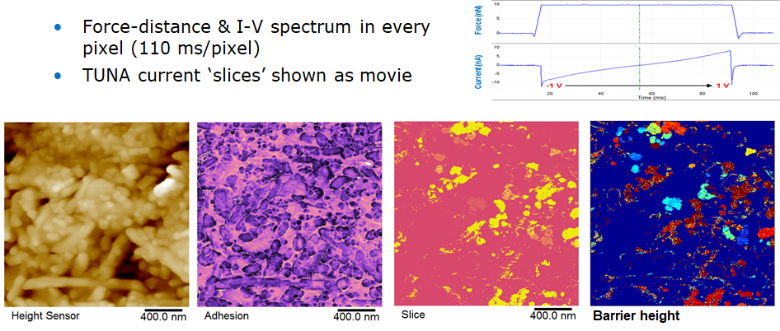样品：Maghemite (γ-Fe₂O₃)
使用Data Cube模式与Peakforce Tuna结合获得的三维电学和力学数据

7. 仪器的易用性与安全性方面：
- ICON具有最新的智能成像功能（ScanAsyst模式，Bruker DI专利）
以前的AFM成像对于操作者的经验要求非常高，需要操作者对仪器具
有比较深的了解才能调整好成像参数，获得比较好的图像。ICON的
ScanAsyst模式对操作者没有任何经验要求，所有参数调节都是系统
自动完成的，不需要人工调节就可获得专家级的图像效果。
- ICON具有专门的调激光光斑到探针末端的装置，使得激光的调整更为方便。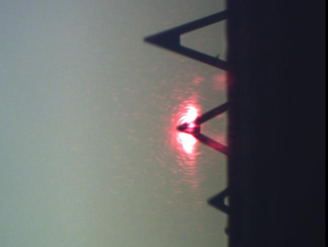
- ICON仪器采用了防撞击保护设计，所以当扫描管受到撞击时，扫描器中的传感器会立即感应到，并直接通过控制器切断给样品台的电压，从而可以很好地保护扫描管不受损伤。
8. 仪器的开发性方面：
- 由于ICON的样品台空间比较大，用户可在此空间上对仪器进行各种改装，从而实现商业化仪器不能实现的功能。
- ICON原子力显微镜可配置专用的信号输出输出模块，既可把仪器中所
有信号取出，也可输入信号到仪器中控制仪器的操作，使得用户可以开发出各种新的工作模式。
